我公司拥有一套比较完善的多目标函数轴承优化设计理论，掌握了超精密级机床轴承的加工和配对技术，是国内极少数能够批量生产P2、P4级此类轴承的企业之一。我公司生产各种ZYKG超精密机床主轴轴承，广泛应用于各种高速精密机床和数控机床，主要包括精密机床主轴轴承、精密机床丝杠轴承及轴承单元等。
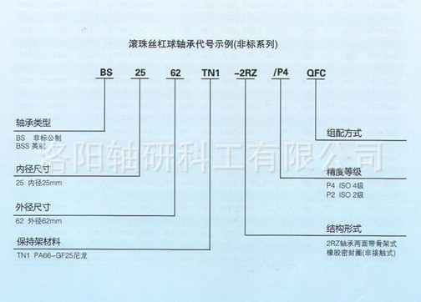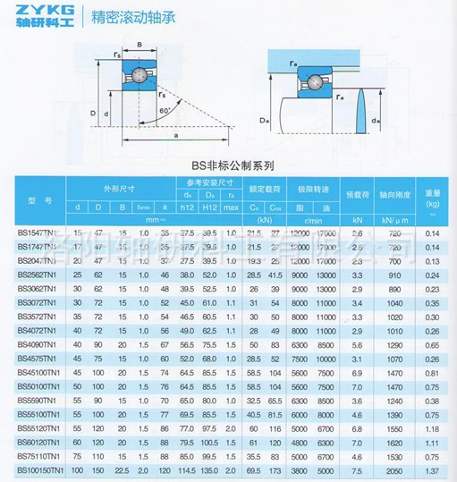
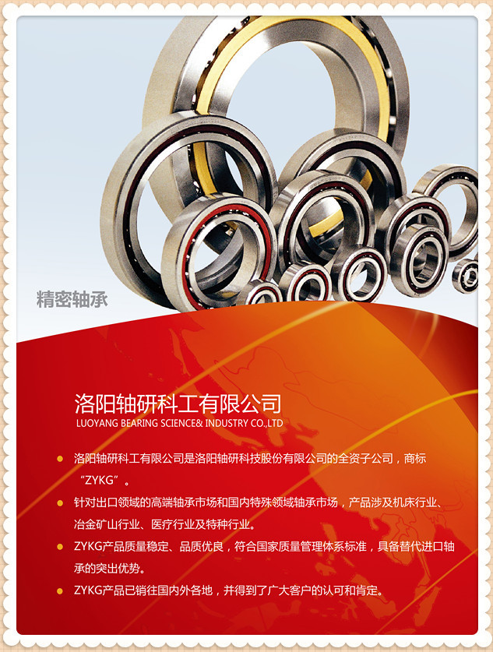

供应产品类别主要如下：
1、塑料行业双向拉伸设备专用
代表型号：TM6202-40ZZ(2RS)、TM6202-42ZZ(2RS)、 TM6201-34ZZ(2RS)
FS103215、FS174730
……
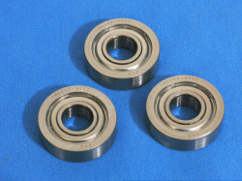

2、高速精密数控机床行业专用
代表型号：70系列、72系列、B7系列、71系列
760系列、BS系列、BSS系列
NN系列、23系列
……
接触角：15°，25°，40°
精度级别：P6，P5，P4，P2，P0，SP
可提供万能配对、配对角接触球轴承、陶瓷球轴承、密封系列轴承。
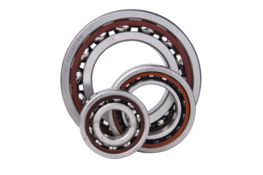
3、PCB行业专用
代表型号：L6001C-2RZ/P4HQ1GA、L6002C-2RZ/P4HQ1GA
L6002C-2RZ/P4HQ1GA、L6003C-2RZ/P4HQ1GA
……
可提供配对轴承，以陶瓷球为主，双面带密封
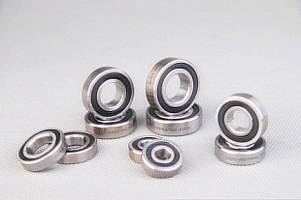
4、冶金、矿山、机械行业专用
代表型号：230系列、FCK系列
圆锥滚子系列
……
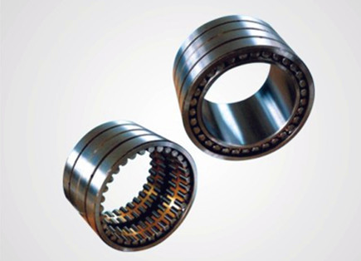
5、医疗行业专用（牙钻手机轴承）
代表型号：C93KXA6、S418MCK、S48MCKK(H)
S418FMCKW(H)、KA144、BL144
……
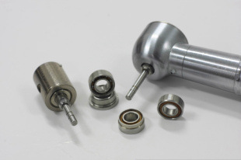
6、光伏行业专用
代表型号：7212C/P4DBB、7214C/P4QBCB、7224C/P4DBB
7224C/P4QBCB、7226C/P4DBB、7226C/P4QBCB
……
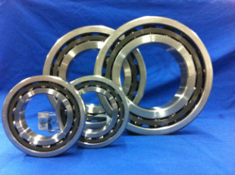
7、煤炭行业专用（钢丝编织机设备用轴承）
代表型号：RB-2MK
……
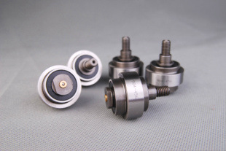

洛阳轴研科工有限公司
网 址：www.lyzys.com
电 话：0379-64881536
传 真：0379-64883038
★买家解读

1、 轴研科工与轴研科技（轴研所）的关系？
答：洛阳轴研科工有限公司（以下简称轴研科工）是洛阳轴研科技股份有限公司（以下简称轴研科技）的全资子公司，注册资本2000万元。轴研科技2005年上市，前身是国家唯一轴承研究所——洛阳轴承研究所，有55年历史，国家轴承质量检测中心及轴承标准委员会都设立在总公司。

2、 产品图片是否为实物拍摄？
答：因产品繁多，我们短时间内无法逐一拍照，敬请谅解！对于同类轴承，我们暂且采用了相同的细节效果图，但因拍摄水平有限及不同显示器的显示效果不尽相同，您所看到的图片显示效果亦有所不同，请以实物为准，如有疑问，恳请致电联系！

3、 是否能提供发票？可不可以不要票呢？
答：亲，我们所报价格都是含税价，如果您能抵扣，我们可以开17%增值税发票，不能抵扣我们开普通发票。

4、我可以选择快递吗？
答：我们默认申通快递，其它合作物流有：德邦物流、长途汽车、铁路运输。如需加急，可选择顺丰快递，但需提前与客服说明，邮费另计。

5、 付款后什么时候能发货？
答：亲，当您付款后请在第一时间通知客服，我们根据您的订单详情与您核实收货地址，每天17：00前付款的产品我们尽可能当日发货，如遇特殊情况，我们将与客户进行协商。省内客户三日内如未送达，省外客户五日内如未送达（新疆、西藏、青海等偏远地区除外），请联系我们协助查询，您也可通过“我的阿里”中的买家交易管理自行查询物流状态。

6、 付款方式有哪些？
答：目前仅支持“款到发货”，作为阿里巴巴的诚信通会员，我们坚持“诚信”为本，本店铺所售ZYKG品牌轴承均支持在线交易，也可现金交易和银行转账。实现在线交易，买家有15日的确认收货期，对自我权利更有保障。

7、 发货包装是怎样的？
答：小尺寸段轴承、数量少、质量轻的轴承我们采用快递包装，一般用纸箱包装，大尺寸段轴承我们采用木箱包装。如果买家需要特殊包装，请提前声明。因为五金多为重货，推荐您直接走物流。快递的话费用是在太高了！

8、 ZYKG品牌轴承的包装怎么有两种？
答：为了进一步提升和美化ZYKG品牌形象，公司特对ZYKG轴承产品包装盒进行升级，自2012年11月启用新版包装盒（蓝白相间），原有产品包装盒（蓝底红字）与其同时使用（2014年12月31日前）。由此对您造成的不便请给予谅解，谢谢合作！

